**ДЕРЖАВНИЙ УНІВЕРСИТЕТ ІНТЕЛЕКТУАЛЬНИХ**

**ТЕХНОЛОГІЙ І ЗВ’ЯЗКУ**

**Звіт**

**з дисципліни БЖД ОП**

**Практична робота №7**

**на тему: «Методи захисту від шуму, вібрацій, ультра- та інфра-звука»**

**Варіант 1**

Виконав: студент 3 курсу, групи ІПЗ-3.04 спеціальності

121 Інженерія програмного забезпечення

____________________________Бухта М.М.

Перевірив____________________Гинда В,В

**Одеса  2024**

**Задача:**

1. R, м – 2.5

L1, дБ – 80

№ стіни перешкоди — 1(кірпічна стіна 0,38 м2; маса G 250кг)

1. R, м – 7.0

L1, дБ – 110

№ стіни перешкоди — 11 (железобетон; маса G 240 кг)

1. R, м – 6,0

L1, дБ – 95

№ стіни перешкоди — 10 (железобетон; маса G 480 кг)

Визначення загальної інтенсивності шуму від трьох джерел на заданому робочому місці.

Розрахунок зміни рівня інтенсивності шуму зі зміною відстані R від джерела шуму виконується за формулою:

1. LR = L1 – 20lgR – 8
2. L3 = 80 – 20lg1 – 8 = 64.042 дБ
3. L8 = 110 – 20lg11 – 8 = 85.098 дБ
4. L6 = 95 – 20lg10 – 8 = 70.098 дБ

Якщо між джерелом шуму та робочим місцем є стіна-перегородка, то рівень інтенсивності шуму знижується на N дБ

1. N = 14,5lgG+15
2. N = 14,5lg250 + 15 = 49.7701 дБ
3. N = 14,5lg240 + 15 = 49.523 дБ
4. N = 14,5lg480 + 15 = 53.8774 дБ

Рівень інтенсивності шуму на робочому місці з урахуванням впливу стіни-перегородки визначається як:

1. L`R = LR – N
2. L`R = 64.042 – 49.7701 = 14.2711 дБ
3. L`R = 85.098 – 49.523 = 35.575 дБ
4. L`R = 70.098 – 53.8774 = 16.2206 дБ  
   Різниця рівнів джерел:

4) La – Lb = ∆L

35.575 – 16.2206 = 17

∆L = 1.0

При визначенні інтенсивності шуму після покриття стін і стелі звукоізолюючим матеріалом для простоти допускається ігнорувати дію дверних звукових лучей, вважати, що стіни-перегородки знаходяться всередині приміщення і на звукоізоляцію впливу не мають.

Сумарне звукоізолювання стін і стелі визначається як:

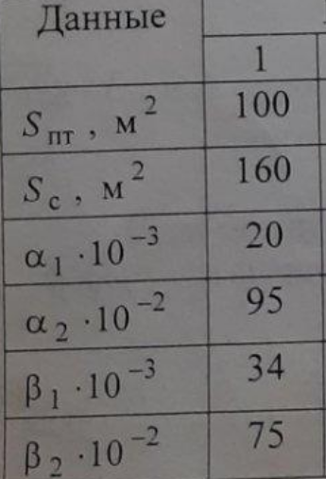

5) L`sum = L` + ∆L = 35.575 + 1 = 36.575 дБ

L`sum2 = L`sum – L`R1 = 36.575 – 14.2711= 22,3039 дБ  
6) M1 = Sпт*α + Sс*β + Sпт*γ = 100 * 0.02 + 160 * 34 + 0,034 = 7.44

M2 = Sпт*α + Sс*β + Sпт*γ = 100 * 0.95 + 160 * 0.75 + 0,061 = 215

6) К = 10 lgM1/M2 = 14.61 дБ

Рівень інтенсивності шуму на робочому місці з урахуванням впливу стін та стелі звукопоглинаючими матеріалами визначається як:

7) L* = L`sum – K = 36.575 – 14.61 = **21,965 дБ**

**Відповідь:**

Интенсивность шума на рабочем месте после покрытия стен и потолка звукопоглощающим материалом составляет **21,965 дБ**